哈斯控制系统中的高速加工选项，通过分析程式中从一个行到另一个行的矢量方向变化，或者角度的改变，来实现高速加工，从而缩短加工周期。当在矢量方向的改变较小时，例如使用代码生成较小的切削公差值时，控制器可以以较高的进给速度运动;这比矢量方向改变的较大时，所产生的进给速度要大。矢量方向改变得越大，编程的路径在控制器上输出的运动会越慢。正是因为这个原因，您不希望把刀具推入一个内槽的尖角。在一行的程式指令中，为了加工一个尖角而瞬间改变方向时，机床的运动会接近完全停止。刀具在尖角中接近停顿的瞬间，会使刀具压力及刀具变形降低，这使得刀具会在加工表面的相交处产生刮痕。您应该在加工编程中，让内弧半径大于刀具半径，或者选择的小于内弧半径的刀具。这样可以使刀具行进方向作大改变时，由多个小方向改变的程式完成，从而让机床运行更平顺及快速，同时加工面也更为光滑。
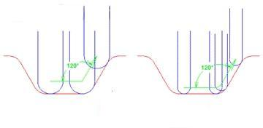
在左图中显示在尖角区的切削加工。在一个块代码中矢量方向改变120度，将导致加工突然慢下来。如果刀具在这个方向上缓慢改变，将会明显的减少循环时间。
哈斯高速加工选项可以每秒1000块的速度进行——也就是每千分之一秒(1毫秒)执行一行程式。为了获得平滑，流线般的运动，您程序中任何指令的执行速度不能少于1毫秒。例如，如果您的进给速度是每分钟150英寸，也就是每秒2.5英寸。如果用每秒2.5英寸除以1000，您将发现，在每分钟150英寸的进给速度下，您的行程是每毫秒0.0025"。 您可以用下面的公式计算使用线性指令时三维移动距离(D) (d =轴移动距离)：
